# 附件2：微信端体检预约操作指南

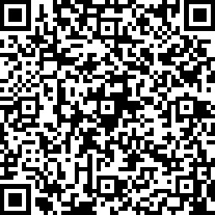

# 2.1 员工预约

1）请扫描右侧二维码，进入微信端体检预约平台，输入员工工号和初始密码123456，点击【登录】；

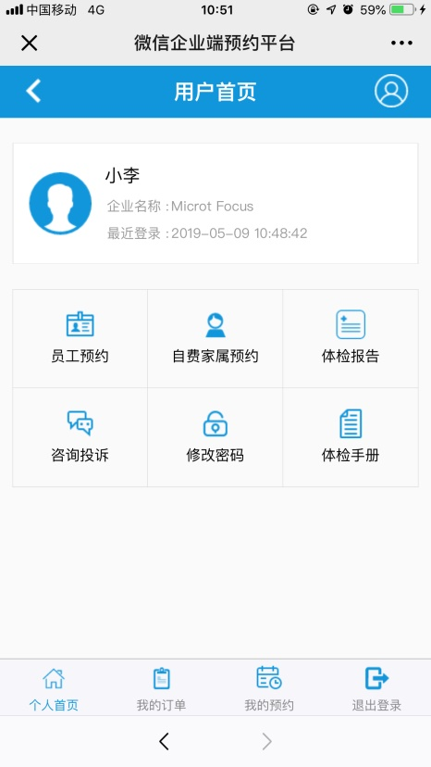

2）点击【员工预约】-【立即预约】；输入您的个人信息，务必确保带♢号的信息准确无误。然后点击【下一步】

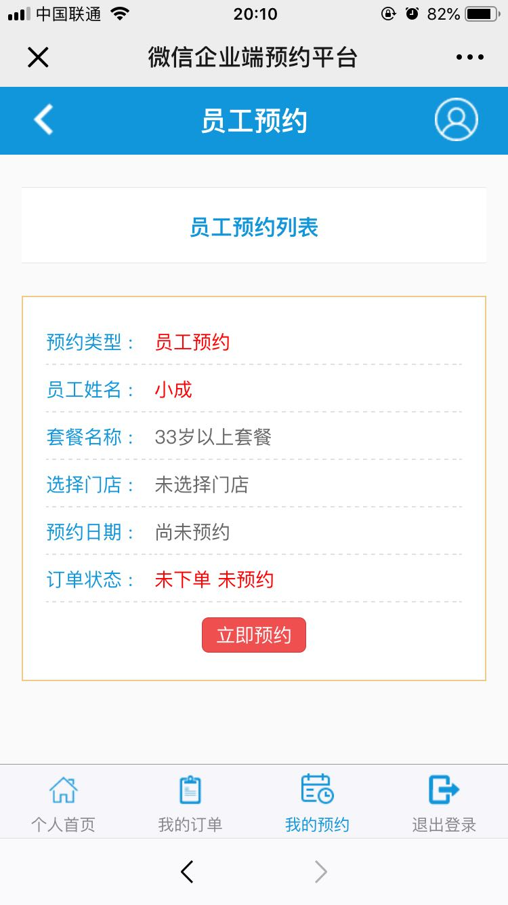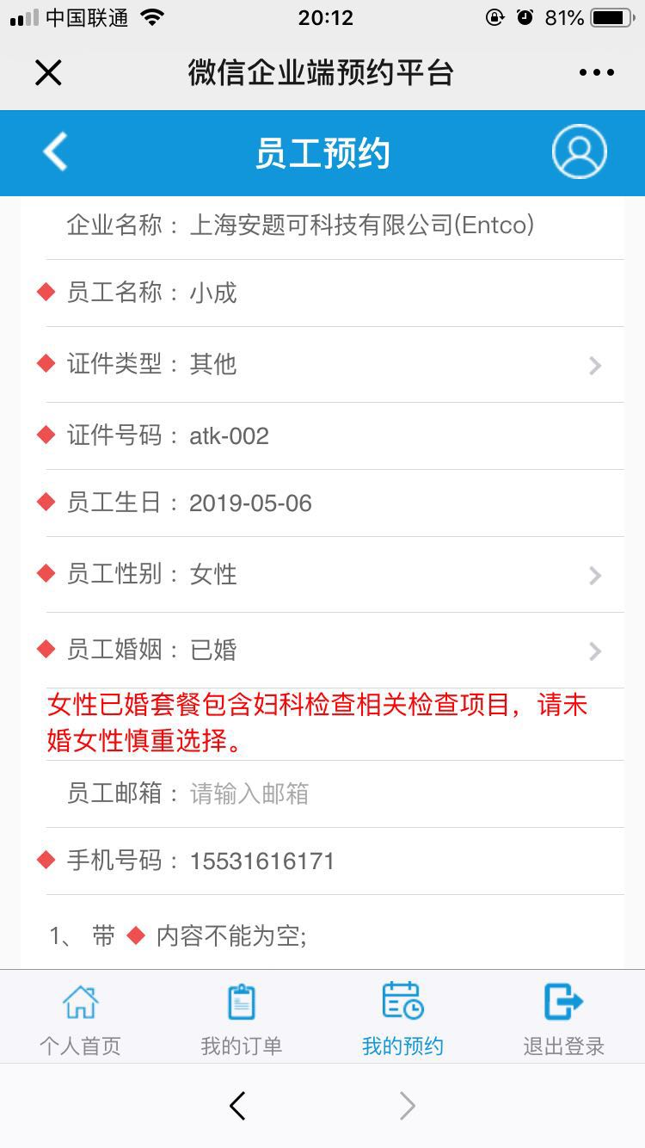

3）根据指引，依次选择体检城市、门店和体检套餐。

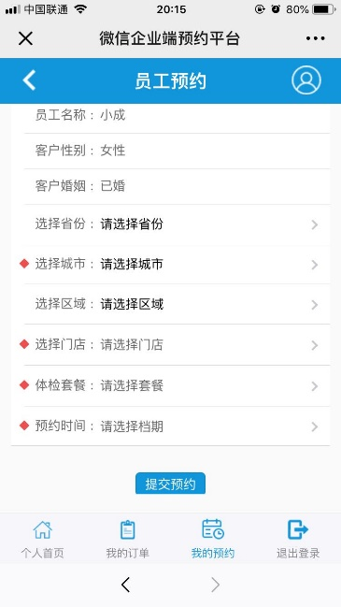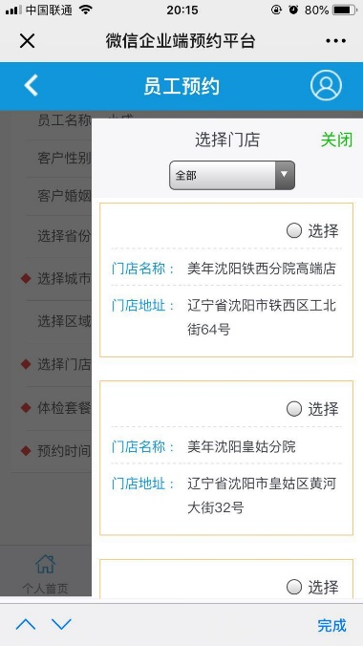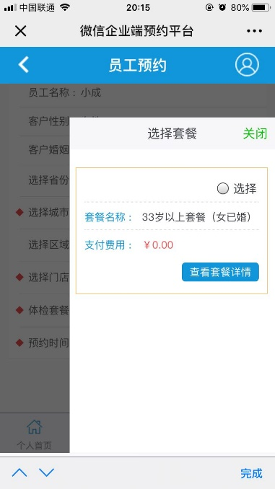

4）选择体检时间。白色区域为可预约日期，红色为不可预约日期（表示已约满或体检门店休息），选择完毕后点击右上角“关闭”；

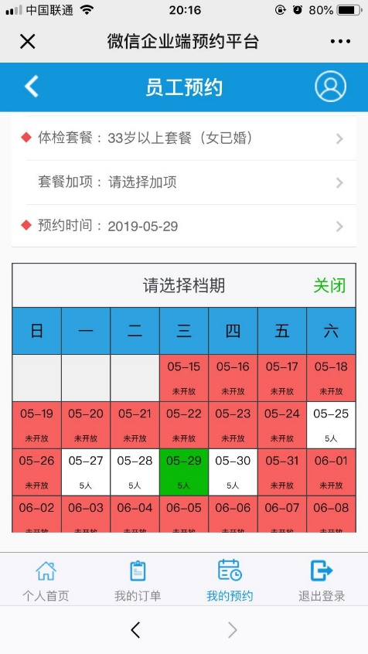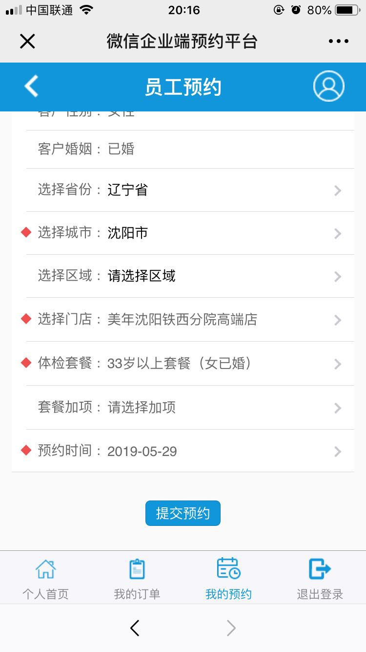

5）点击【提交预约】，将显示预约成功。同时，您将收到医通在线发出的预约受理成功的短信通知。

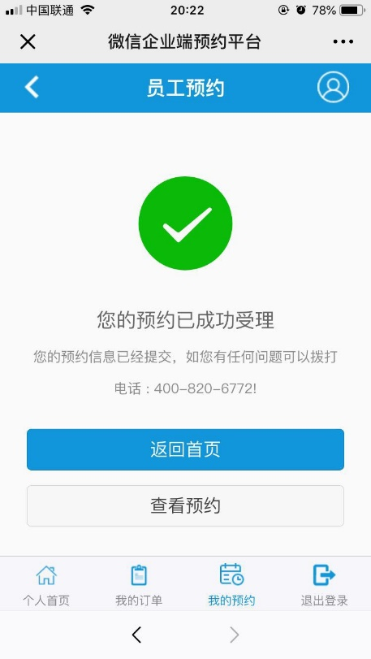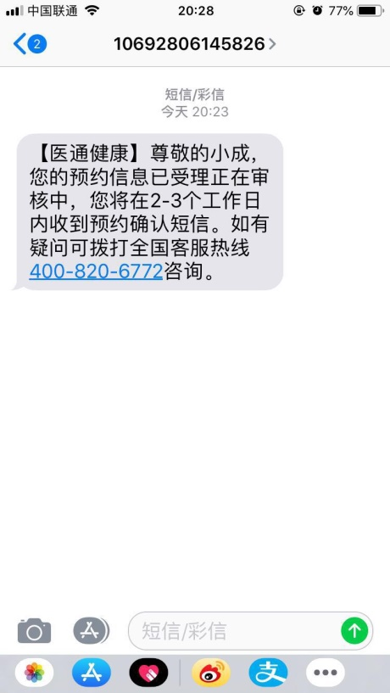

# 2.2 员工已预约订单查询

点击【我的预约】查看您的体检预约订单。

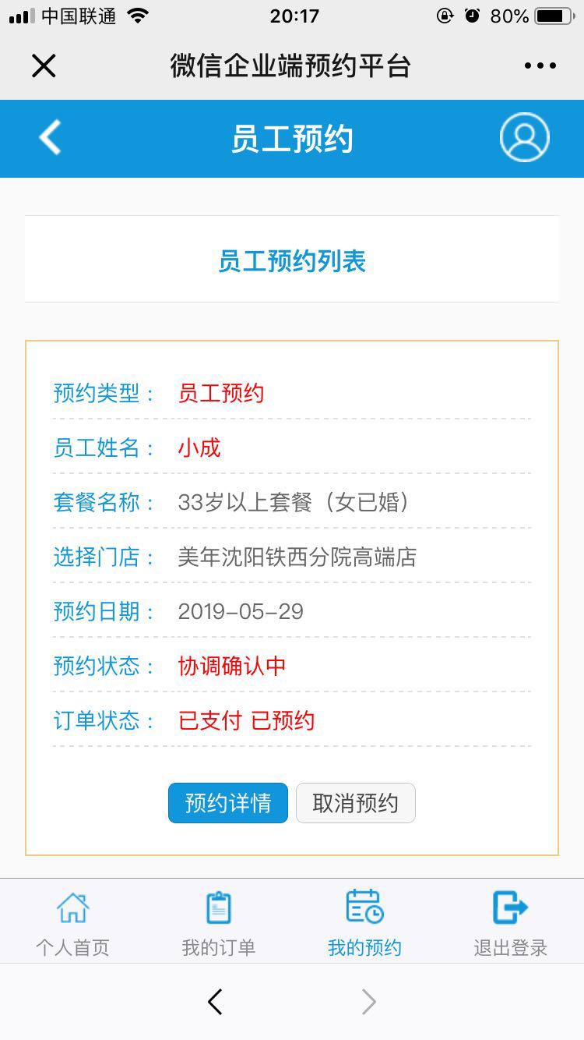

# 员工取消预约和改约

1. 在【个人首页】-【员工预约】 点击【取消预约】，可恢复成未预约状态。您可以参考【员工预约】的步骤进行重新预约。
2. 若您无法通过【取消预约】按钮取消，请致电医通客服热线，由客服人员人工为您取消和改约。



# 员工体检报告查询

在【个人首页】-【体检报告】中可查看。

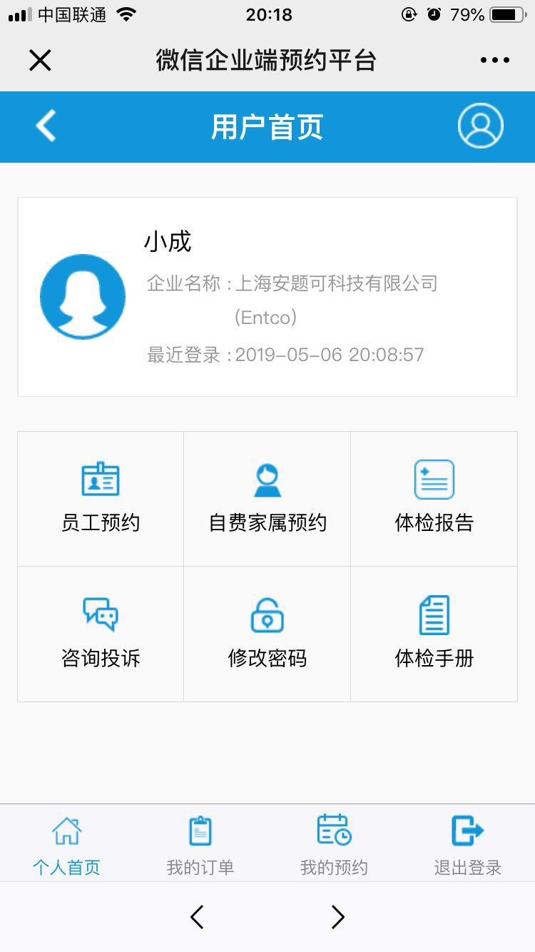

# 在线咨询与投诉

在【个人首页】-【咨询投诉】中可咨询或投诉。